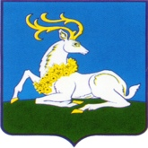

АДМИНИСТРАЦИЯ ОДИНЦОВСКОГО ГОРОДСКОГО ОКРУГА МОСКОВСКОЙ ОБЛАСТИ
Маршала Жукова ул., д.28, Одинцово, 143000
тел. +7 (495) 181-90-00
е-mail: adm@odin.ru

РЕШЕНИЕ
о внесении изменения в Схему расположения элемента планировочной структуры

от 15.01.2024 № 100

Руководствуясь Административным регламентом предоставления органами местного самоуправления городских округов Московской области государственной услуги «Присвоение объекту адресации адреса и аннулирование такого адреса», утвержденным распоряжением Комитета по архитектуре и градостроительству Московской области от 05.12.2022 № 27РВ-661, Уставом Одинцовского городского округа Московской области, Правилами присвоения, изменения и аннулирования адресов объектам адресации на территории Одинцовского городского округа Московской области, утвержденными постановлением Администрации Одинцовского городского округа от 18.07.2019 № 20,
- Внести изменение в Схему размещения элемента планировочной структуры с наименованием «территория Кораллово» утвержденную решением о присвоении (аннулировании) адреса от 20.11.2023 № 4428.
- Схема размещения элемента планировочной структуры с наименованием «территория Кораллово», с адресом: Российская Федерация, Московская область, Одинцовский городской округ, территория Кораллово, прилагается (Приложение к решению).
- Разместить настоящее решение на официальном сайте Одинцовского городского округа Московской области.

Первый заместитель
Главы Одинцовского
городского округа М.А. Пайсов

Приложение к Решению
от 15.01.2024 № 100

Схема размещения элемента планировочной структуры
территории «территория Кораллово»

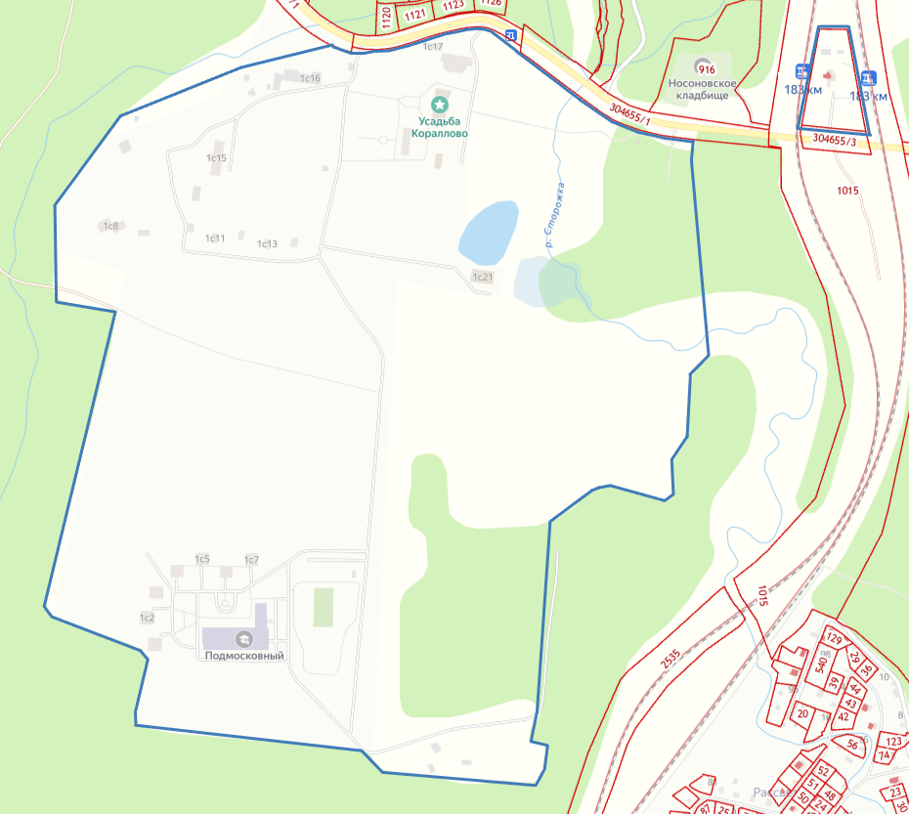
6
4
5
2
3
1

Географические координаты
- Координаты 55.772145 с.ш. 36.805414 в.д.
- Координаты 55.771351 с.ш. 36.802074 в.д.
- Координаты 55.772702 с.ш. 36.794564 в.д.
- Координаты 55.769481 с.ш. 36.788471 в.д.
- Координаты 55.764272 с.ш. 36.790151 в.д.
- Координаты 55.763961 с.ш. 36.799017 в.д.

